~10/19일까지

포트폴리오 탬플릿 참조 (부트스트랩 무료 템플릿 검색)

웹+앱디자인+쇼핑몰+블로그 (반응형 적응형)

그래픽(이미지-로고, 카드섹션, 포토샵, 일러스트)

무료영상 픽쳐베이(10초)

깃허브 - https://github.com/

레포지토리 = 폴더

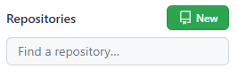

new - 선택

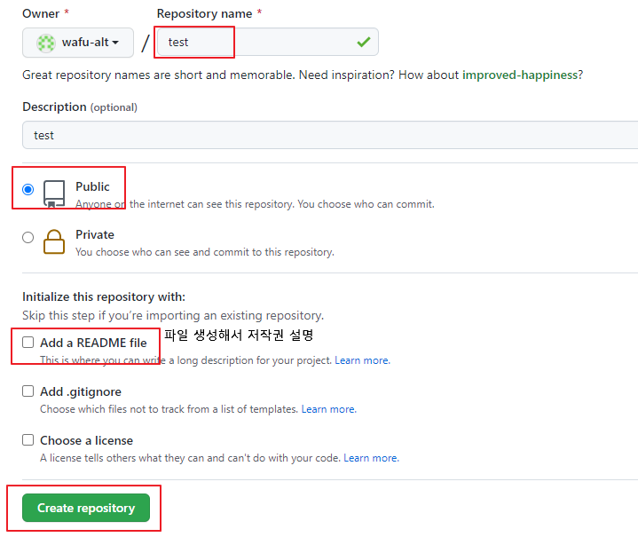

세팅에서 주소 접속할 수 있게 생성

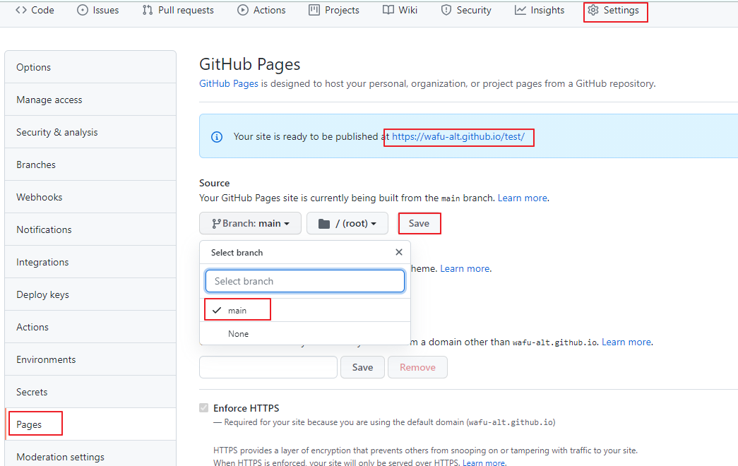

깃허브 데스크탑 - https://desktop.github.com/

file - options - sign in (깃 허브 브라우저 열려있으면 바로 로그인 됨)

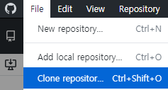

동기화와 비슷함

동기화된 폴더에 파일 옮기기

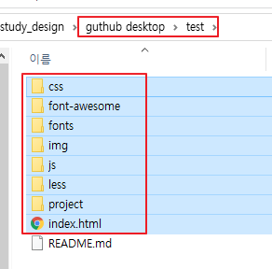

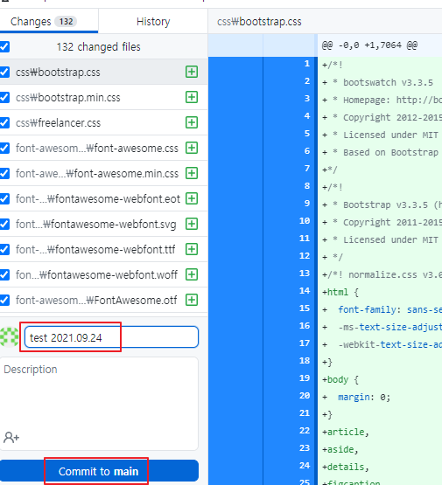



주소 http://깃허브아이디.github.io/레포지토리이름

https://wafu-alt.github.io/test/index.html

https://wafu-alt.github.io/portfolio

<https://wafu-alt.github.io/portfolio/>

삭제

레포지토리 선택 - settings - options - 제일 아래 danger zone - delete repository

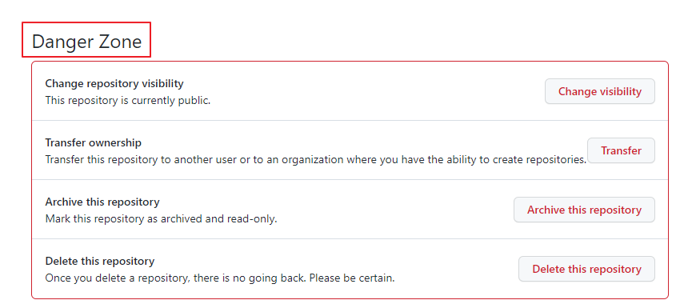

포트폴리오 계획

조건

- 타이틀 수정

- 파비콘 및 오픈그래프

- 메인비주얼 제작(자신의 컨셉을 드러낼 수 있는 이미지)

- 포트폴리오 썸네일 이미지 편집(포트폴리오 갯수 추가 및 크기변경)

- 컨셉페이지 설정 및 링크추가

- 에필로그(자신의 입사포부나 취업의지)

- 본인소개 : 이름, 생년월일, 최종학력, 교육사항, 자격증, 경력사항, 연락처, 이메일 등

※ 보유기술(스킬)

포토샵, 일러스트, html+css, 제이쿼리, XD, 블로그제작, 쇼핑몰제작, 인디자인 등

★ 하단 카피라이트 수정X

생각

-포트폴리오 썸네일 몇개인지 생각

-썸네일 할 것들 고르기

-썸네일 클릭했을 때 반응은?

1. 스타일 가이드 팝업창으로 보여주기 - view more을 통해 해당 서브 페이지로 이동

2. 해당 서브페이지로 이동 (스타일가이드) - view more을 통해 서브페이지(활성화된 페이지) 이동

3. 팝업창으로 요약본만 따로 정리해서 표시 - view more을 통해 스타일 가이드 표시 주소는 링크(a 태그)

-메인 페이지 형태는 어떤 식으로 할 것인지 (요란한 것보다 간단명료한게 좋음)

형식을 날짜별로해서 선택해서 볼 수 있게 만들까?

날짜는 최신순을 제일 위로 아래로 낮게

디자인

-1 배너, 포스터 작업물 - 포토샵 = 이미지2개

-2 배너 - 일러스트 = 이미지

-3 로고 - 일러스트 = 이미지

-4 제품목업 , 스타일가이드 = 이미지

-5 와이어프레임 = 이미지

-6 웹 디자인 , 스타일 가이드 = 웹 프로젝트 1

-7 앱 디자인 스타일 가이드 = 이미지

-8 반응형 스타일 가이드 = 반응형 프로젝트 2

-9 쇼핑몰 스타일 가이드 = 결과물 o

썸네일 혹은 이미지 쓸거, 10개? ~11개(웹 블로그)

결과물로 나올거 3개

? 히스토리 형식으로 디자인하면 어렵게 보이지 않을까?

반응형으로 만들려면 부트스트랩을 이용해서 빠르게 만드는것도 방법일듯

https://startbootstrap.com/

https://bootstrapthemes.co/

https://themewagon.com/theme-price/free/

https://html5up.net/

https://bootswatch.com/ 부트스트랩 소스 눈으로 확인하기

델루나 할때 이미지 팝업창 했음

34일 풀페이지 했음

나를 표현할 수 있는 배너? 도전성과 사교성, 배경 그림과 설명을 적는다면?

1. 스크롤 내려가면 배경화면은 움직이고 어느정도 스크롤이 내려가면 다음 페이지로 내려가는것

2. 최소 창 크기를 정할 수 있게 하는 법 html말고 브라우저 창 크기

3. 썸네일 확대해서 스크롤 내룰수 있는 방법

플러그인 - 스크롤 애니메이션

플러그인 - 슬릭슬라이드

플러그인 - Magnific Popup

라이브러리 - 제이쿼리

css 프레임워크- 부트스트랩

css 프레임워크 - 풀페이지

라이브러리(도서관, 언어 재해석, 큰 도구) > 컴퍼넌트(플러그인 - 목적성) > 모듈(클래스 코드집합)

프레임워크(구조, 시스템, 주도적)

둘다 코드집합에서 가져와서 활용하는 것은 맞음

프레임워크도 부분적으로 사용가능하면 플러그인과 같음(슬릭슬라이드 , 부분적 풀페이지, 부분적 부트스트랩)

그러나 프레임워크를 다 사용하면 구조적으로 프레임워크 의존하게 됨

(일일이 구조 안잡을려고 코드들을 집합 시켰지만. 그 코드 집합을 알고 맞춰야만 제대로 구조를 가져올 수 있음

그렇지 않고 구조를 처음부터 코드 쓰면 프레임워크 짠 의미가 없음)

라이브러리는 자바스크립트를 제이쿼리로 쉽게 재해석한 부분이고, 자바스크립트를 따로 써도 상관이 없음

html - jQ - JS - jQ - html 로 가기 때문

포지션 sticky 고정하면서 어느정도 따라내려옴